步进电机试验
步进电机是一种将电脉冲转化为角位移的执行机构。通俗一点讲：当步进驱动器接收到一个脉冲信号，它就驱动步进电机按设定的方向转动一个固定的角度（及步进角）。你可以通过控制脉冲个数来控制角位移量，从而达到准确定位的目的；同时你也可以通过控制脉冲频率来控制电机转动的速度和加速度，从而达到调速的目的。
下面这个就是本次实验使用的步进电机
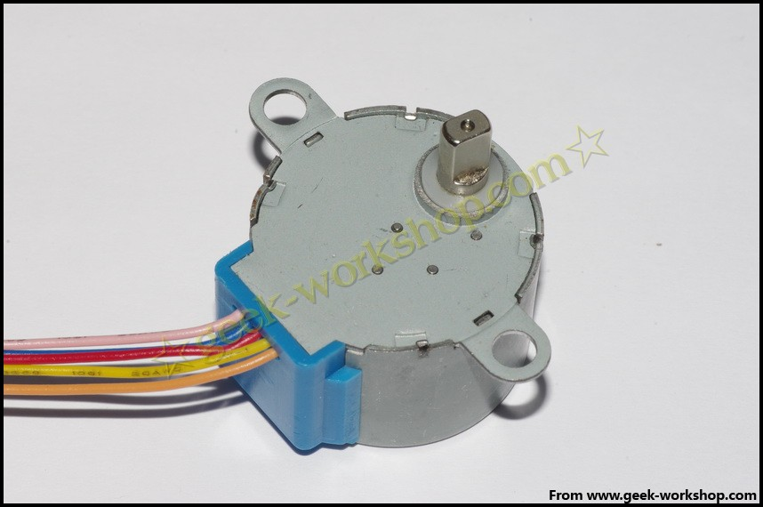
使用步进电机前一定要仔细查看说明书，确认是四相还是两相，各个线怎样连接，本次实验使用的步进电机是四相的，不同颜色的线定义如下图：
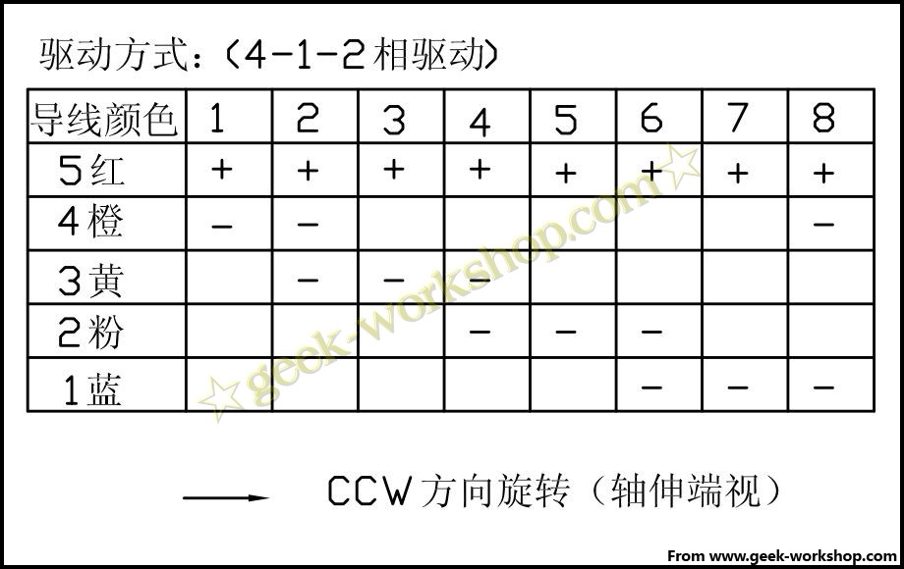
减速步进电机
直径：28mm
电压：5V
步进角度：5.625 x 1/64
减速比：1/64
5线4相 可以用普通uln2003芯片驱动，也可以接成2相使用
该步进电机空载耗电在50mA以下，带64倍减速器，输出力矩比较大，可以驱动重负载，极适合开发板使用。注意：此款步进电机带有64倍减速器，与不带减速器的步进电机相比，转速显得较慢，为方便观察，可在输出轴处粘上一片小纸板。
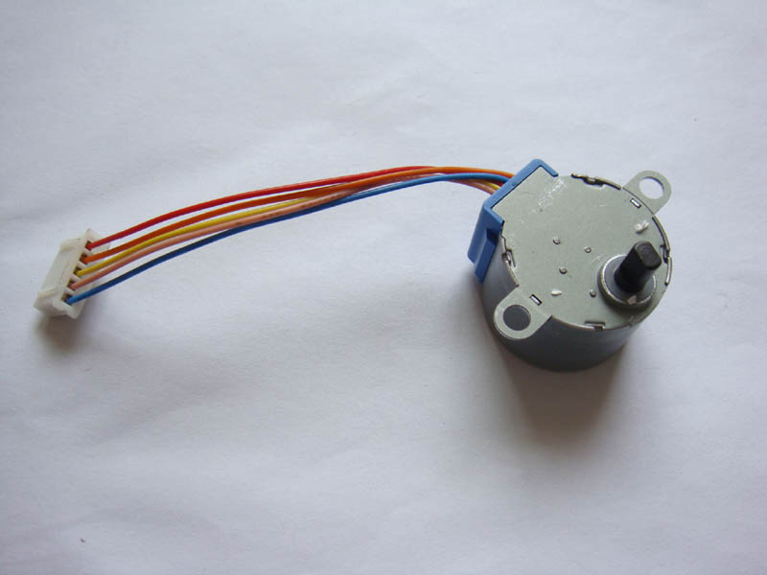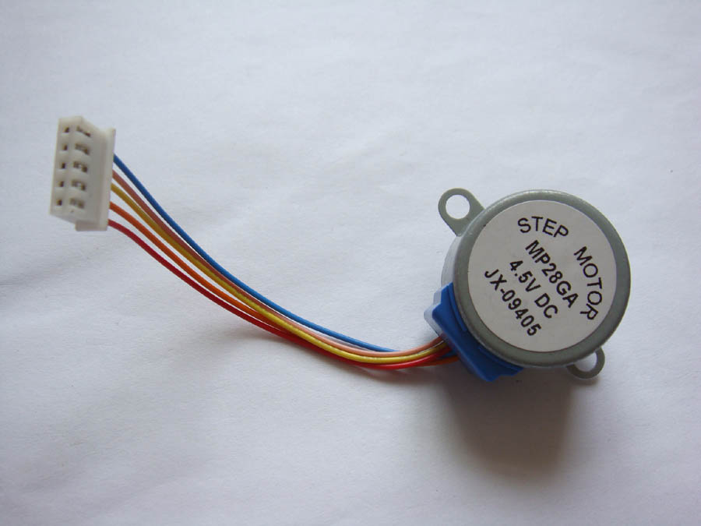

步进电机(五线四相）驱动板(UL2003)试验板

步进电机驱动板(UL2003)试验板
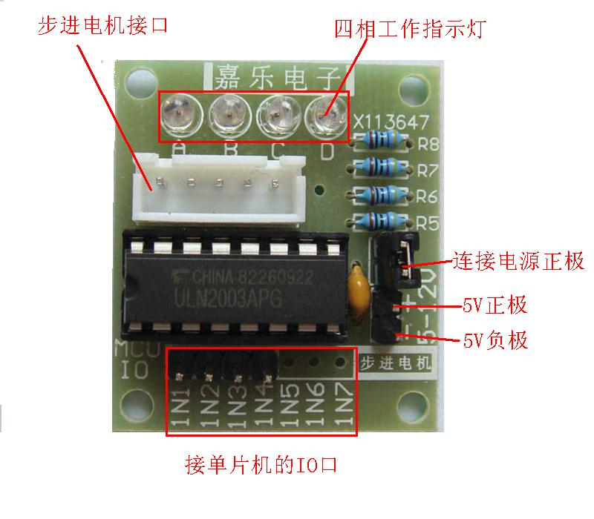
外形尺寸：31×35mm
硬件连接图如下
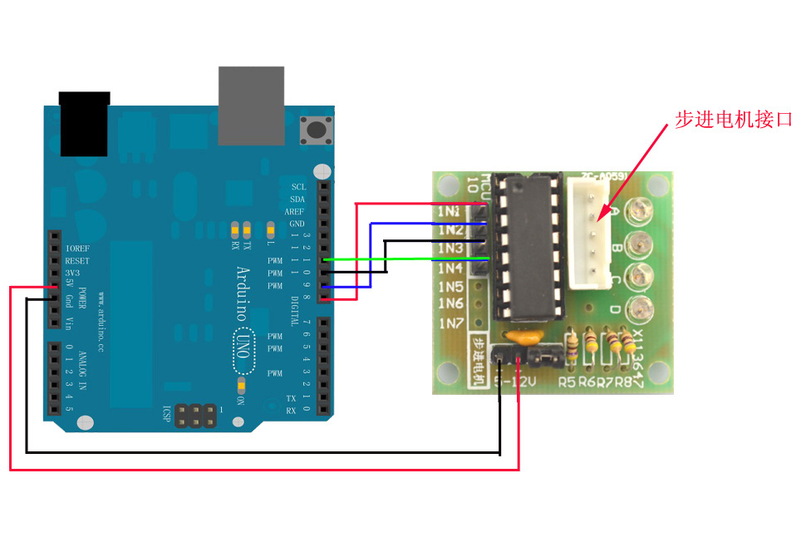

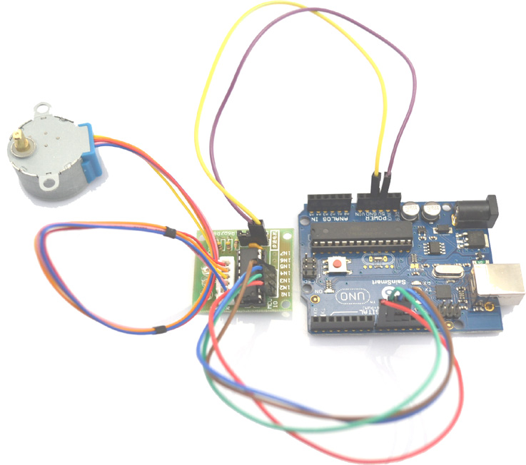

把代码下载到arduino控制板中看看效果

/*
* 步进电机跟随电位器旋转
* (或者其他传感器)使用0号模拟口输入
* 使用arduino IDE自带的Stepper.h库文件
*/

#include <Stepper.h>

// 这里设置步进电机旋转一圈是多少步
#define STEPS 100

// attached to设置步进电机的步数和引脚
Stepper stepper(STEPS, 8, 9, 10, 11);

// 定义变量用来存储历史读数
int previous = 0;

void setup()
{
// 设置电机每分钟的转速为90步
stepper.setSpeed(90);
}

void loop()
{
// 获取传感器读数
int val = analogRead(0);

// 移动步数为当前读数减去历史读数
stepper.step(val - previous);

// 保存历史读数
previous = val;
}

